Nama : Basmoro Aribowo

NIM : A11.2019.11713

Kelompok : A11.4508

**Review Game Mager (Android)**

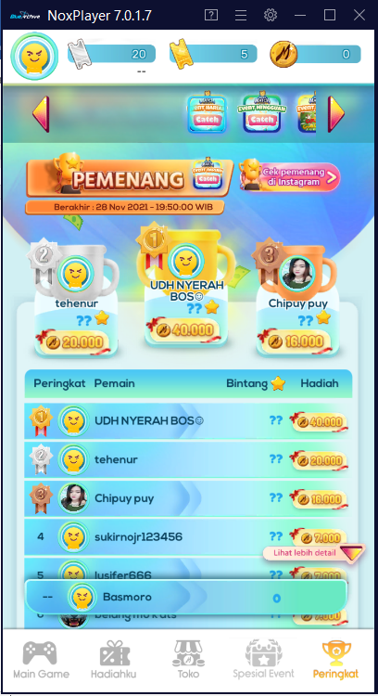

1. **Fitur**
2. Fitur Login

fitur login pada game yang menyediakan banyak opsi login.

1. Fitur tutorial sebelum memaikan game

aplikasi akan menampilkan menu yang berisi tutorial sebelum player bermain, jika player tsb belum pernah bermain sebelumnya

1. Fitur Rank

Terdapat fitur rank yang akan bertambah apabila seiring banyaknya score yang anda mainkan.

1. Level-Up

Level pada setiap game akan bertambah seiring banyaknya anda mendapat score

1. Fitur Coin

coin yang berperan sebagai pertukaran untuk voucher didalamnya

1. Fitur micro transaction

Fitur yang berguna untuk membeli tiket dengan uang nyata (TOP-UP).

1. Fitur Event harian

Fitur yang bisa memdapat kan hadiah -hadiah baru dan mencegah pemain tidak bosen saaat bermain game mager ini.

1. Musuh Bervariasi

Terdapatnya enemy player yang berbeda-beda pada setiap game yang membuat pemain tidak bosan.

1. Continue Game (dengan menonton iklan)

Dengan menonton iklan kita dapat memainkan game dan hal tersebut untuk mendukung developers juga

1. Daily Reward

Player memperoleh reward dengan login harian. Hal ini bagus agar pemain membuka aplikasi setiap hari.

1. **Alasan kenapa Aplikasi ini banyak di download :**
2. Game yang bervariasi tidak monoton

Didalam Aplikasi Mager Terdapat banyak game yang berbeda genre yang membuat banyak orang tidak bosan

1. Game yang Play to Earn

Game yang bisa mendapat uang atau voucher dari Memainkanya dan menonton iklan hal tersebut yang membuat orang-orang mau untuk memainkanya. Karena gratis

**Screen Shoot Game Mager:**

